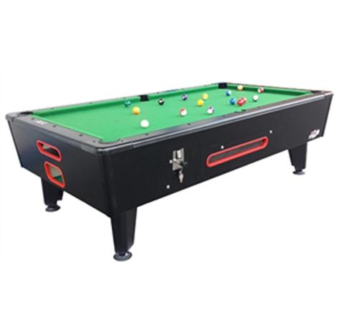
Descrizione:
Biliardo, realizzato in legno multistrato rivestito in laminato. Telaio in faggio rivestito in laminato antigraffio e piano di gioco in ardesia rivestito con panno di prima qualità. Dotata di sponde in gomma triangolare fissate sul telaio e porta stecche a 4 posti in ferro. Dotato di gettoniera meccanica a gettoni o moneta. Fornita completa di: 4 stecche di legno cm145 cm, set di bilie con triangolo, gessetti, spazzola e coperta. Piano di gioco disponibile nelle seguenti dimensioni: 180x90 cm - 200x100 cm - 224x112 cm
Categoria: Giochi Sociali
Codice: LG01070Giochi Sociali

